Wprowadzenie racjonalnego systemu społeczno-polityczno-gospodarczego
1 maja (czwartek) 2025 r. o godzinie 10.00 pod Sejmem w Warszawie
przy ulicy Wiejskiej 4/6/8 (w rejonie ulic Górnośląskiej i Maszyńskiego).
W trybie zgromadzenia narodowo-ludowego. Jest to legalna i nie wymagająca pozwoleń forma zmian ustrojowych (poza tym beneficjenci obecnego systemu nie wyrażą zgody na odsunięcie ich od sowitych profitów…).
Art. 4. 1. Władza zwierzchnia w Rzeczypospolitej Polskiej należy do Narodu.
2. Naród sprawuje władzę przez swoich przedstawicieli lub bezpośrednio.

Od zawsze w dziejach ludzkości realizowane są utopie - ludzkość zajmuje się szkodzeniem, niszczeniem, pogrążaniem i prowadzi to m.in. do degeneracji naszego gatunku, czego skutkiem jest coraz mniejszy iloraz inteligencji, coraz gorszy stan zdrowia psychicznego, fizycznego, coraz powszechniejsza bezpłodność, coraz większe zadłużenie państw, małych i średnich firm, prywatne, środowisko jest coraz bardziej skażane, następuje zagłada życia na Ziemi…!!!

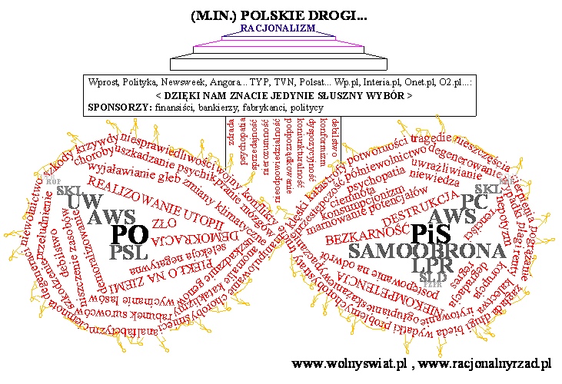
Jak tak dalej pójdzie to w 2024 roku będziemy mieli rekordowo dużo upadłości, oceniają eksperci firmy Allianz Trade. W pierwszych sześciu miesiącach odnotowano 2403 przypadki niewypłacalności, co stanowi wzrost o 7 proc. w porównaniu z analogicznym okresem roku poprzedniego.
https://300gospodarka.pl/news/liczba-bankructw-w-polskiej-gospodarce-stale-rosnie-idziemy-na-rekord-liczba-upadlosci-pojdzie-w-tysiace | 24 lipca 2024

| Wolnyswiat.pl / Forum
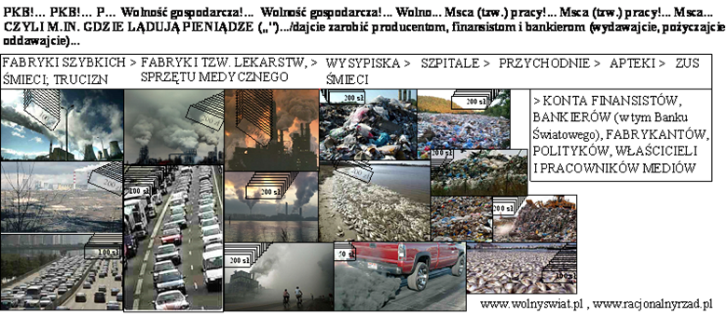
Jedyną konstruktywną alternatywą jest system racjonalny. A jego elementami są m.in.:
- wyłącznie pozytywna: prokreacja, eutanazja, takie komisyjne uśmiercanie osób biernie, czynnie szkodliwych (zamiast milinów śmierci z powodu głodu, chorób, wojen, skażenia środowiska... Zamiast zagłady życia, w tym ludzi, na Ziemi...),
- racjonalna edukacja, szkolnictwo,
- wyprowadzanie i stosowanie hierarchii ważności i na tej podstawie wartości ludzi (uczciwy, pożyteczny, konstruktywny, młody, inteligentny, urodziwy, dbający o zdrowie abstynent różni się czymś od nikotynowego, alkoholowego, narkotykowego, żywieniowego, lekowego przestępcy recydywisty, zboczeńca, zarażonego hiv-em...), celów do osiągania, środków, działań do ich osiągania,
- forum rządowo-społeczne. Gdzie każdy w każdej chwili może zgłosić: swoją kandydaturę na dowolne stanowisko, zgłosić parlamentarzystę do odsunięcia z stanowiska (od weryfikacji jest niezależna komisja wyborcza składająca się z członków o najwyższych kwalifikacjach, która jawnie, wyłącznie z pełnym merytorycznym uzasadnieniem, dokonuje wyboru i w takim samym trybie odwołuje ze stanowiska. Każda dowolna osoba może, wyłącznie z pełnym merytorycznym uzasadnieniem, wskazać każdego członka tej komisji do odsunięcia ze stanowiska, o ile nikt tego, wyłącznie w pełni merytorycznie, nie podważy), konstruktywną propozycję, projekt. I jeśli nikt tej kandydatury, postulatu o odsunięcie ze stanowiska, propozycji, projektu, wyłącznie w pełni merytorycznie, nie podważy, to jest to realizowane.
- postulat nadrzędny - zapobiegający szkodzeniu, niszczeniu, pogrążaniu, który musi być natychmiast realizowany ponad innymi procedurami, prawami, unormowaniami, w tym międzynarodowymi, o ile jest to w pełni zasadne, na przykładzie wojen religijnych, rabunkowych, wycinania lasów tropikalnych, co ma negatywny wpływ na całą planetę, stosowania zubożonego uranu w pociskach itp. - co jest zbrodnią przeciwko przyrodzie, ludzkości!!! I w takim wypadku należy natychmiast skutecznie interweniować z pełnym poparciem, wsparciem wszystkich państw!!! A nie, bo to jest suwerenne państwo... Jest to niezgodne z prawem międzynarodowym... Rozważymy to za rok, bo dopiero wtedy jest termin spotkania... Itp. Prawo jest dla pożytku przyrody, ludzi, a nie odwrotnie... I są błędy, niedoskonałości, luki, braki prawne... Są też priorytety...
- jawny status każdego człowieka, na jawnym portalu plus identyfikacyjna plakietka z przypisanym numerem, na podstawie jego potencjału oraz wkładu w społeczeństwo. Celem pozytywnego motywowania, nagradzania, umożliwiania takiego rozwoju, dyscyplinowania, karania, aby ukrócić szkodzenie, niszczenie, pogrążanie i temu zapobiegać.
| Wolnyswiat.pl / Forum

